Національний технічний університет України
«Київський політехнічний інститут імені Ігоря Сікорського»
Факультет інформатики та обчислювальної техніки
Кафедра обчислювальної техніки

Лабораторна робота 2
з дисципліни
«Тестування та контроль якості (QA) вбудованих систем»
Налаштування мережного оточення
та тестування протоколу ARP
Виконав:
студент групи ІО-35
Савченко Андрій Володимирович
Номер залікової книжки: 3517

Перевірила:
Міщенко Людмила Дмитрівна

Київ 2026
Мета та завдання роботи
Дослідити визначення MAC-адреси за відомою IPv4-адресою в одному Ethernet-сегменті, перевірити оновлення ARP-таблиці та передавання ICMP за наявності статичної відповідності IP–MAC. Навчитися аналізувати захоплені пакети у Wireshark і описувати перевірку у вигляді тест-кейсу.
Номер залікової книжки — 3517. Останні дві цифри — 17; 17 = 5 · 3 + 2. Отже, варіант завдання — 2: додавання статичного запису до ARP-таблиці та перевірка ping із захопленням трафіку.
Репозиторій: https://github.com/andriisvnk/LabQA

Теоретичні відомості
Засіб або поняття | Призначення
ARP | Встановлює відповідність між IPv4-адресою та MAC-адресою вузла в локальному канальному сегменті.
ARP Request | Широкомовний запит до вузла із заданою IP-адресою. Ethernet-адреса призначення — ff:ff:ff:ff:ff:ff; Opcode — 1.
ARP Reply | Відповідь із IP- та MAC-адресою потрібного вузла. У досліді надіслана безпосередньо клієнту; Opcode — 2.
Таблиця сусідів | Зберігає відповідності IP–MAC. Динамічно вивчений доступний сусід має стан REACHABLE, статично заданий — PERMANENT.
ICMP і ping | ping надсилає ICMP Echo Request і перевіряє отримання Echo Reply. Типи повідомлень — 8 та 0 відповідно.
Wireshark і dumpcap | Wireshark відображає та декодує пакети; dumpcap виконує захоплення. tshark дає змогу переглянути захоплення в терміналі.

Послідовність визначення MAC адреси
Якщо запису для адресата немає, клієнт надсилає ARP Request. Вузол із відповідною IP-адресою повертає ARP Reply, після чого клієнт записує отриману MAC-адресу в таблицю сусідів і передає ICMP-пакет у кадрі Ethernet. За наявності правильної статичної відповідності клієнт використовує її для передавання кадру.
Захоплення обмежено протоколами ARP та ICMP. У Wireshark застосовано фільтр відображення arp or icmp. Він дає змогу одночасно бачити визначення MAC-адреси та наступний обмін повідомленнями ping.

Налаштування мережного оточення
Роботу виконано в Ubuntu 24.04 у VirtualBox. Для моделювання двох вузлів створено окремі мережні простори імен client і server. Пара інтерфейсів veth c0–s0 з’єднує їх у спільний віртуальний Ethernet-сегмент; кожен простір має власну таблицю сусідів.
Вузол | Інтерфейс | IPv4-адреса | MAC-адреса
client | c0 | 192.168.10.1/24 | 4e:57:ac:0e:07:0a
server | s0 | 192.168.10.2/24 | 7a:39:37:89:6a:37

Wireshark і tshark встановлено з репозиторіїв Ubuntu. Перед налаштуванням вузлів виконано оновлення списків пакетів та інсталяцію аналізатора.
sudo apt-get update
sudo DEBIAN_FRONTEND=noninteractive apt-get install -y wireshark tshark
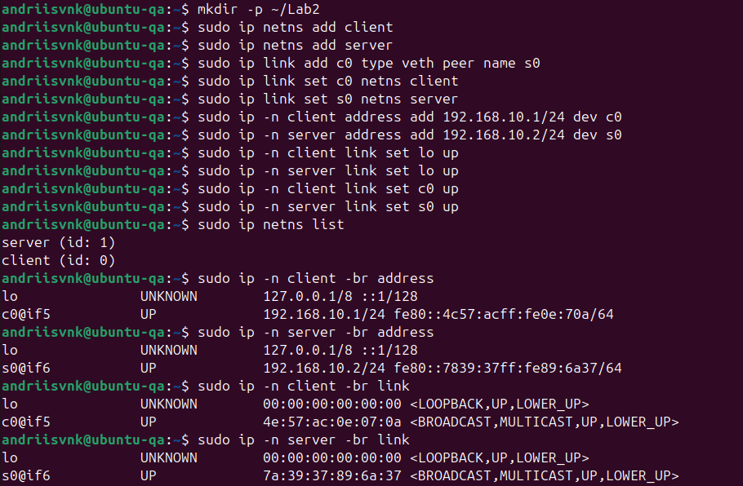
Рисунок 1 — Створення вузлів client і server та налаштування інтерфейсів
Вивід ip netns list підтверджує створення обох просторів. Команди ip -br address та ip -br link показують призначені адреси й MAC-адреси. Для c0 і s0 відображено стан UP та прапорець LOWER_UP, отже обидва кінці з’єднання активні.

Динамічне визначення MAC адреси
Перед першим обміном очищено таблиці сусідів на обох вузлах. Після команд arp -n та ip neigh show у client немає жодного запису: наступний рядок термінала одразу містить нову команду.
sudo ip -n client neigh flush dev c0
sudo ip -n server neigh flush dev s0
sudo ip netns exec client arp -n
sudo ip -n client neigh show
Рисунок 2 — Порожня таблиця сусідів перед початком захоплення
На інтерфейсі c0 запущено dumpcap із фільтром arp or icmp та збереженням у dynamic.pcapng. Після запуску захоплення клієнт надіслав три ICMP-запити до сервера.
sudo ip netns exec client ping -c 3 192.168.10.2
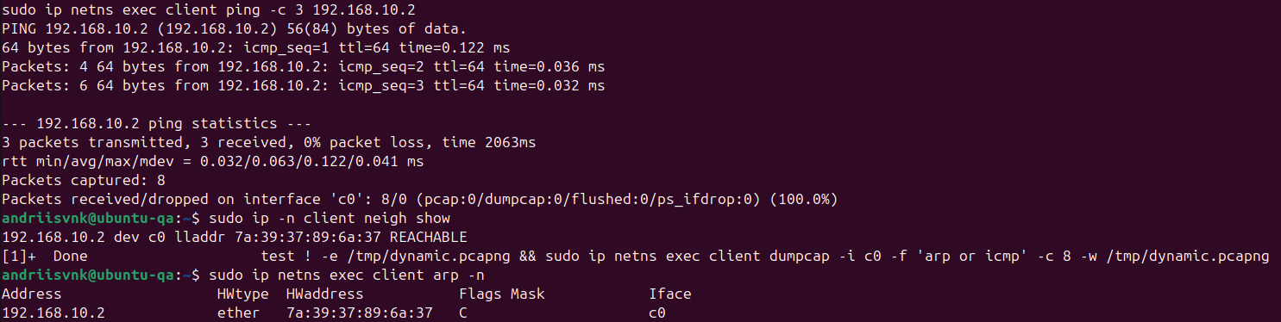
Рисунок 3 — Перший ping та динамічно отриманий запис ARP
Показник | Зафіксований результат
Передано / отримано | 3 / 3 ICMP-пакети; втрати — 0 %
Запис у client | 192.168.10.2 → 7a:39:37:89:6a:37
Стан запису | REACHABLE; у виводі arp -n — прапорець C
Захоплення | 8 пакетів: ARP Request, ARP Reply та 3 пари ICMP

Отримана MAC-адреса збігається з адресою інтерфейсу s0. Поява запису після обміну та його відсутність перед запуском ping підтверджують динамічне заповнення ARP-таблиці.

Аналіз ARP Request та ARP Reply
У файлі dynamic.pcapng першими зафіксовано два ARP-пакети. Клієнт запитує MAC-адресу вузла 192.168.10.2, а сервер повідомляє відповідність цієї IP-адреси своїй MAC-адресі.
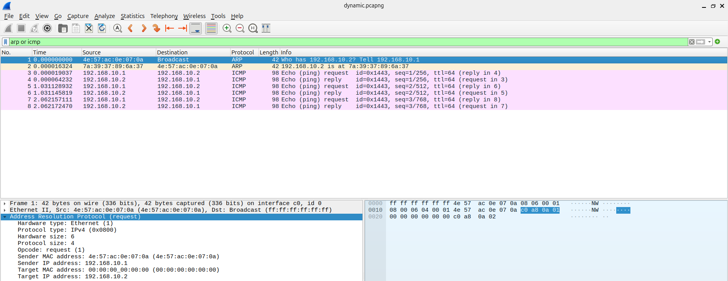
Рисунок 4 — Широкомовний ARP Request від клієнта
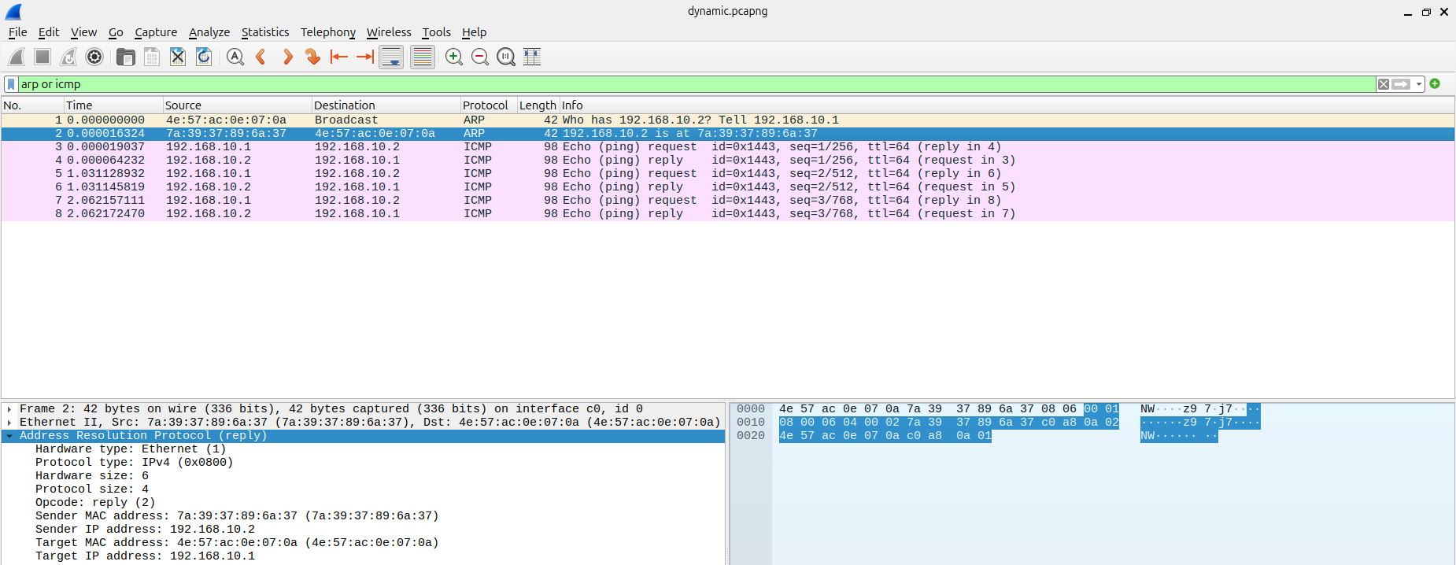
Рисунок 5 — ARP Reply із MAC-адресою сервера
Поле | ARP Request | ARP Reply
Opcode | 1 — request | 2 — reply
Sender IP | 192.168.10.1 | 192.168.10.2
Sender MAC | 4e:57:ac:0e:07:0a | 7a:39:37:89:6a:37
Target IP | 192.168.10.2 | 192.168.10.1
Target MAC у ARP | 00:00:00:00:00:00 | 4e:57:ac:0e:07:0a
Ethernet destination | ff:ff:ff:ff:ff:ff | 4e:57:ac:0e:07:0a

Нульове поле Target MAC у запиті означає, що апаратна адреса адресата ще невідома. Широкомовна адреса ff:ff:ff:ff:ff:ff належить заголовку Ethernet. Після відповіді передано три пари ICMP Echo Request та Echo Reply.

Перевірка статичної ARP відповідності
Для варіанта 2 в client задано відповідність 192.168.10.2 → 7a:39:37:89:6a:37 зі станом PERMANENT. Значення MAC прочитано з адреси інтерфейсу s0 у просторі server.
SERVER_MAC=$(sudo ip netns exec server cat /sys/class/net/s0/address)
sudo ip -n client neigh replace 192.168.10.2 lladdr "$SERVER_MAC" \
nud permanent dev c0
Після створення запису запущено окреме захоплення static.pcapng і повторно виконано ping -c 3 192.168.10.2. Отримано три відповіді без втрат. Запис залишився у стані PERMANENT; команда arp -n відобразила прапорці CM.
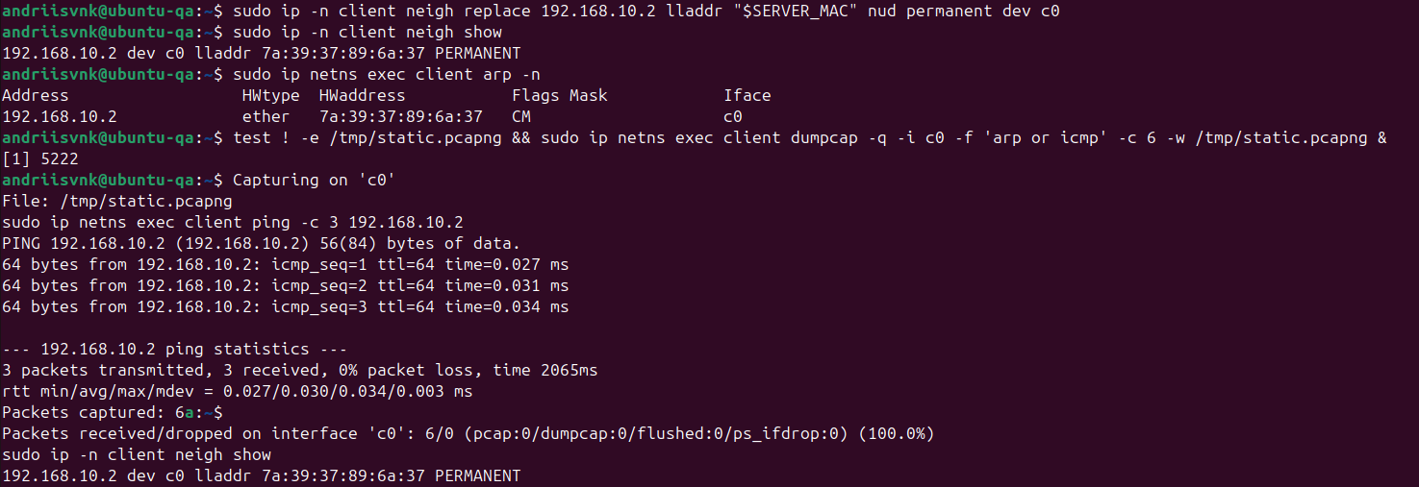
Рисунок 6 — Статична відповідність IP–MAC і результат повторного ping
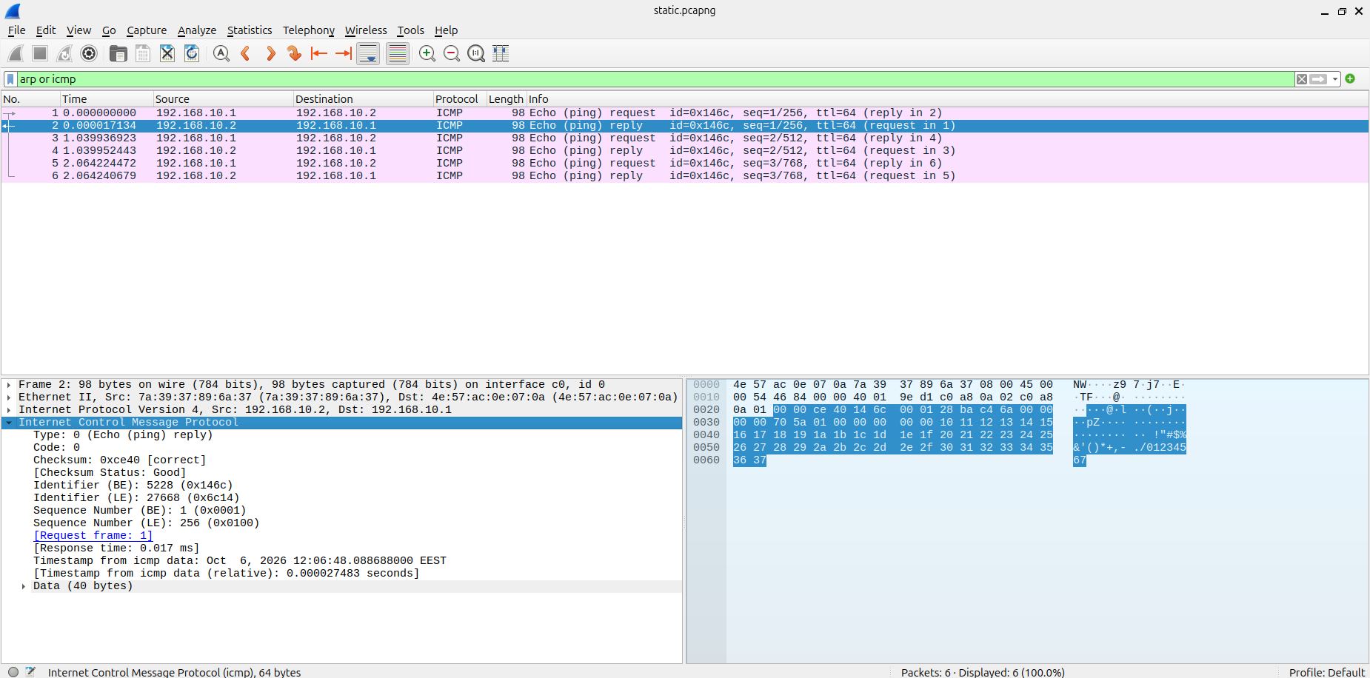
Рисунок 7 — Три пари ICMP без ARP у захопленні static.pcapng
Фільтр arp or icmp відображає всі шість захоплених пакетів. Перший пакет — ICMP Echo Request, другий — Echo Reply. ARP-пакетів у цьому захопленні немає: для надсилання клієнт використав уже задану MAC-адресу сервера.

Порівняння результатів
Обидва файли захоплення переглянуто командою tshark -r з параметром -n, що виводить адреси без перетворення на імена. Кількість ARP та ICMP у static.pcapng додатково перевірено фільтрами за протоколом і типом ICMP.
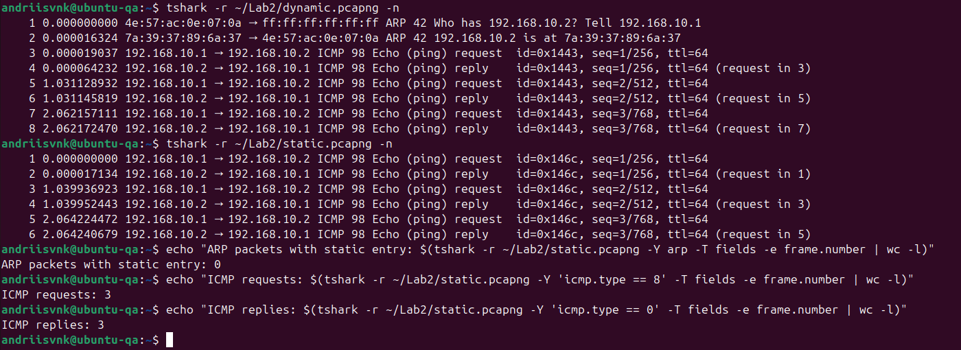
Рисунок 8 — Послідовність пакетів та підрахунок ARP і ICMP
Показник | Динамічна відповідність | Статична відповідність
Файл захоплення | dynamic.pcapng | static.pcapng
ARP Request / Reply | 1 / 1 | 0 / 0
ICMP Request / Reply | 3 / 3 | 3 / 3
Усього пакетів | 8 | 6
Втрати ping | 0 % | 0 %
Стан запису після ping | REACHABLE | PERMANENT
Середній RTT за ping | 0,063 мс | 0,030 мс

За порожньої таблиці перед першим ICMP-пакетом відбувся ARP-обмін. Після додавання статичної відповідності ICMP-передавання почалося одразу, а кількість захоплених пакетів зменшилася з восьми до шести.
Відсутність ARP підтверджено для інтервалу другого захоплення з трьома запитами ping. Значення RTT характеризують цей локальний дослід; за трьома вимірюваннями не можна робити загальний висновок про приріст швидкодії мережі.

Тестова документація
Тест-кейс TC-ARP-STATIC
Назва: перевірка передавання ICMP із правильною статичною ARP-відповідністю. Варіант — 2.
Передумови: вузли client і server працюють у мережі 192.168.10.0/24; інтерфейси c0 та s0 активні; MAC сервера — 7a:39:37:89:6a:37; динамічний обмін ARP і доступність сервера попередньо перевірено.
Крок | Очікуваний результат
1. Додати через ip neigh replace відповідність IP сервера та його MAC зі станом nud permanent. | Команда завершується без помилки.
2. Переглянути ip -n client neigh show та arp -n у client. | Адреса 192.168.10.2 пов’язана з 7a:39:37:89:6a:37; стан — PERMANENT, прапорці arp — CM.
3. Запустити нове захоплення на c0 з фільтром arp or icmp. | Захоплення активне до запуску ping; дані записуються в static.pcapng.
4. Виконати ping -c 3 192.168.10.2 з client. | Отримано три Echo Reply; втрати — 0 %.
5. Переглянути захоплення та повторно перевірити таблицю сусідів. | Є три пари ICMP; клієнт не виконує новий ARP-запит для IP сервера. Запис зберігає стан PERMANENT.

Фактичний результат: у таблиці збережено правильну статичну відповідність зі станом PERMANENT. Усі три запити ping отримали відповіді, втрати становлять 0 %. У static.pcapng зафіксовано шість ICMP-пакетів і нуль ARP-пакетів. Підтвердження наведено на рисунках 6–8.
Статус: пройдено (PASS). Очікуваний і фактичний результати збігаються. Після перевірки статичний запис залишився в таблиці сусідів client.

Висновки
У віртуальному Ethernet-сегменті налаштовано два ізольовані мережні вузли. За відомою IPv4-адресою 192.168.10.2 клієнт отримав MAC-адресу 7a:39:37:89:6a:37. У Wireshark досліджено широкомовний ARP Request і адресований клієнту ARP Reply, а також відповідність їхніх полів конфігурації вузлів.
Після ARP Reply порожня таблиця клієнта поповнилася динамічним записом REACHABLE. Додавання правильної статичної відповідності зі станом PERMANENT забезпечило передавання трьох ICMP-запитів без нового ARP-обміну в дослідженому захопленні. В обох перевірках отримано три відповіді з трьох без втрат. Тест-кейс варіанта 2 завершився успішно.

